top：
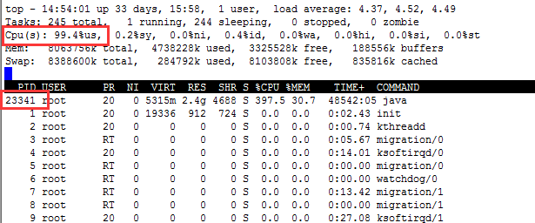

top -p 23341 -H 观察该进程中所有线程的CPU占用
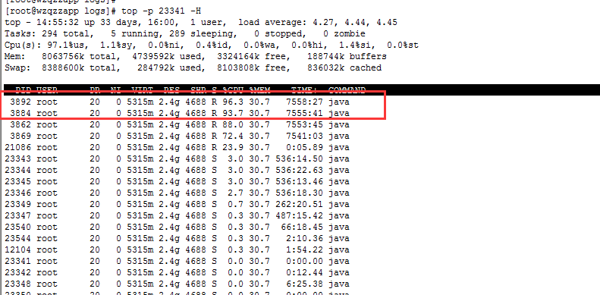

找出CPU消耗较多的线程id，如3892，将3892转换为16进制0x3de4
printf "%x\n" 3892
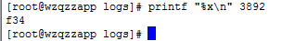

jstack 23341|grep f34 -A 30 打印堆栈信息，提交开发分析处理
